**Міністерство освіти і науки, МОЛОДІ І СПОРТУ України**

НАЦІОНАЛЬНИЙ ТЕХНІЧНИЙ УНІВЕРСИТЕТ УКРАЇНИ

“КИЇВСЬКИЙ ПОЛІТЕХНІЧНИЙ ІНСТИТУТ

імені ІГОРЯ СІКОРСЬКОГО”

**Кафедра конструювання ЕОА**

**ЗВІТ**

з лабораторної роботи №4

по курсу «Алгоритмічні мови та програмування – 2»

на тему «Алгоритми множення та ділення»

Виконав:

студент гр. ДК-81

Чиркін О.О

Перевірив:

ст. викладач

Губар В.Г.

Київ – 2019

Зміст

1. Завдання

2. Блок-схема алгоритму

3. Посилання на codebase в GitHub репозиторії

4. Висновки.

1.Завдання:

· Створити лінійний однозв'язний або двох зв’язний список (виберіть згідно Вашого завдання), вивести його та впорядкувати елементи між мінімальним та максимальним за зростанням.

2. 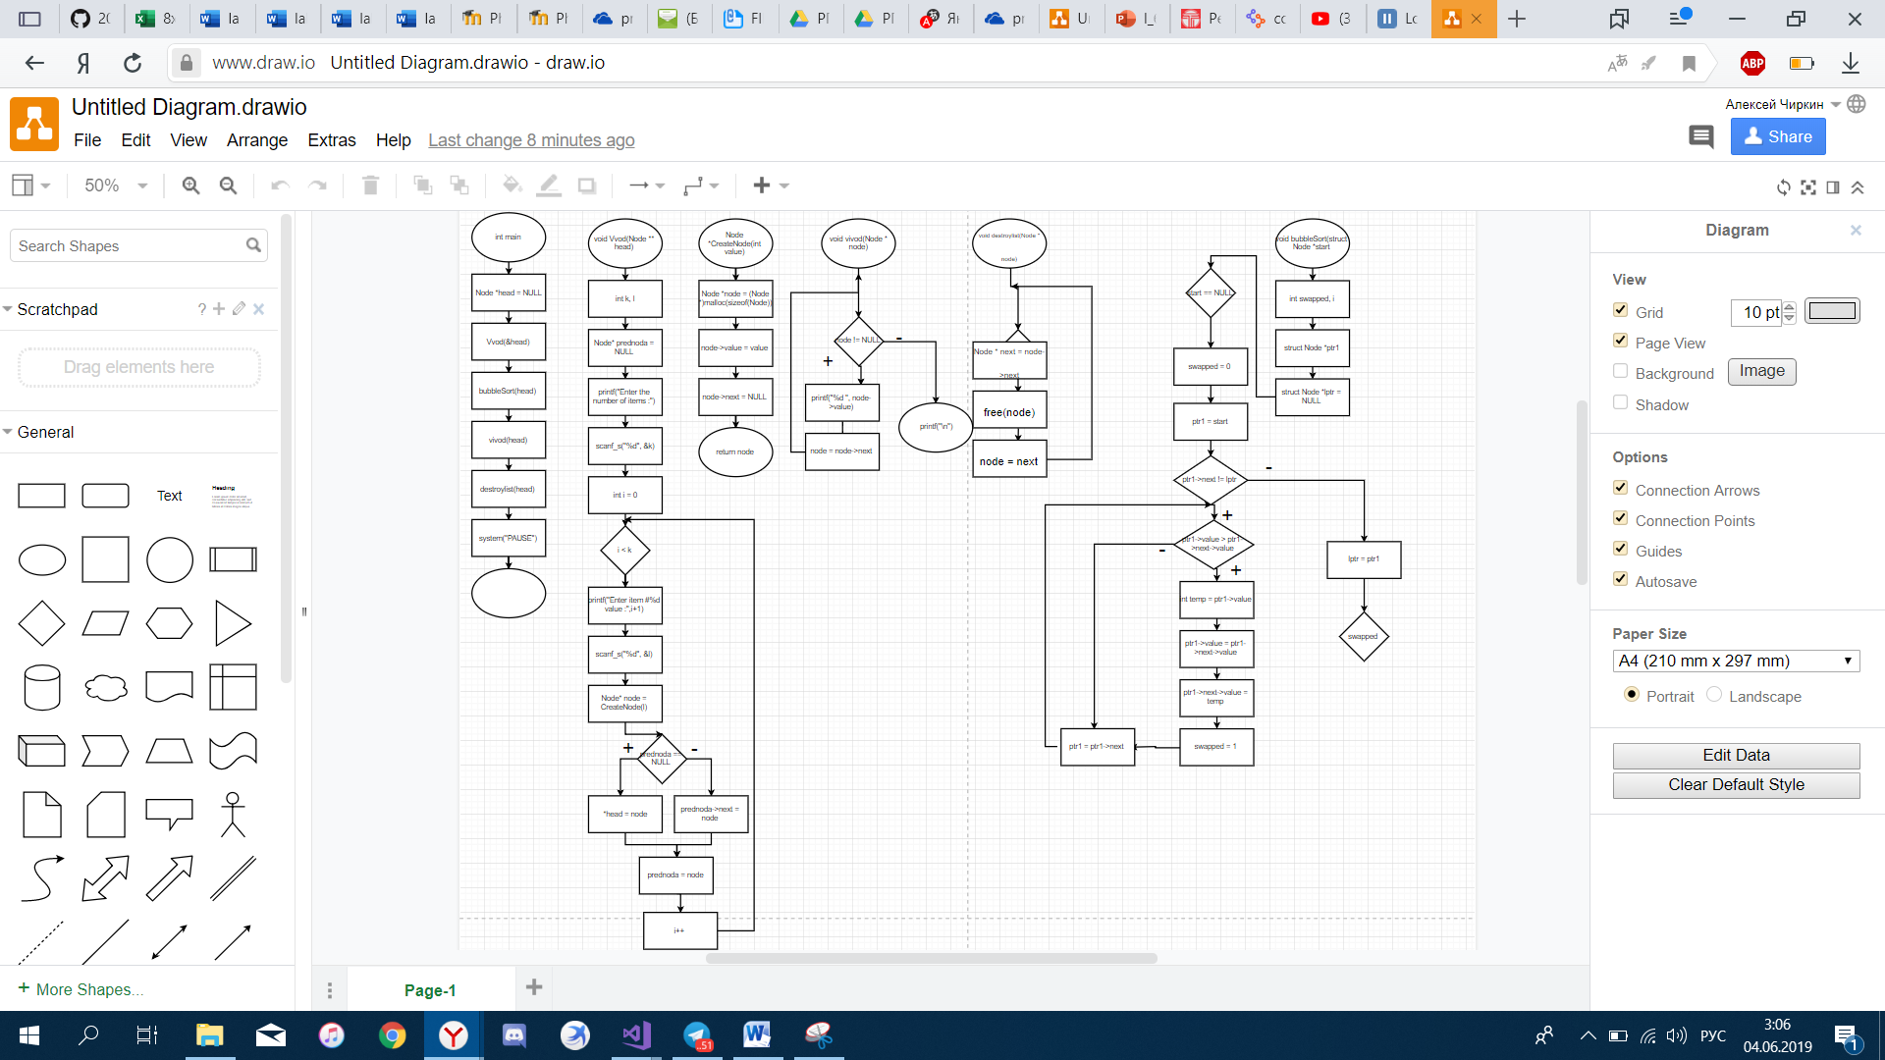

https://www.draw.io/#G1eL256NKoyrtOg0r-3J_JsUMgQrsA6R2M

3.

4.Висновок: В результаті виконання лабороторної роботи я ознайомився з різними видами списків, а саме з однозв’язними та двозв’язними списками.